Δωρεάν Χρηματοοικονομικό Εκπαιδευτικό Πρόγραμμα για Εκπαιδευτικούς Πρωτοβάθμιας Εκπαίδευσης
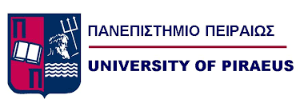
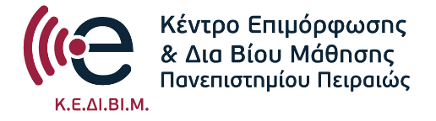

Το Κέντρο Επιμόρφωσης και Δια Βίου Μάθησης (Κ.Ε.ΔΙ.ΒΙ.Μ.) του Πανεπιστημίου Πειραιώς σας προσκαλεί να συμμετάσχετε στο πρωτοποριακό εκπαιδευτικό πρόγραμμα χρηματοοικονομικής κατάρτισης, με τίτλο «Χρηματοοικονομικός Αλφαβητισμός και Αποταμίευση». Το πρόγραμμα αυτό απευθύνεται σε εκπαιδευτικούς της πρωτοβάθμιας εκπαίδευσης από όλη την Ελλάδα αποκλειστικά και προσφέρεται δωρεάν!

Σκοπός του Προγράμματος
Το πρόγραμμα έχει ως στόχο να καλύψει τις βασικές πτυχές της αποτελεσματικής διαχείρισης των χρημάτων, εφοδιάζοντας τους συμμετέχοντες με γνώσεις πάνω σε απαραίτητες χρηματοοικονομικές έννοιες που θα είναι χρήσιμες τόσο για τα παιδία, όσο και για τους ίδιους τους εκπαιδευτικούς. Οι γνώσεις αυτές κρίνονται ως απαραίτητες για τη δημιουργία μιας νέας γενιάς χρηματοοικονομικά ενήμερων πολιτών.

Δομή και Μέθοδος Εκπαίδευσης
Η εκπαιδευτική διαδικασία είναι υβριδική και διεξάγεται αποκλειστικά εξ αποστάσεως, με συνολική διάρκεια 15 ωρών. Οι συμμετέχοντες θα έχουν πρόσβαση σε μια ειδική εκπαιδευτική πλατφόρμα ψηφιακής μάθησης, συνδυάζοντας ασύγχρονη τηλεκπαίδευση με σημειώσεις και ζωντανή τηλεκπαίδευση. Αυτή η προσέγγιση διευκολύνει ιδιαίτερα την συμμετοχή εκπαιδευτικών που εργάζονται.

Πιστοποίηση
Οι εκπαιδευόμενοι που θα ολοκληρώσουν επιτυχώς το πρόγραμμα θα λάβουν Βεβαίωση Επιτυχούς Παρακολούθησης από το Κ.Ε.ΔΙ.ΒΙ.Μ. του Πανεπιστημίου Πειραιώς.

Υπεύθυνος του Προγράμματος
Επιστημονικός Υπεύθυνος του προγράμματος είναι ο Καθηγητής Χρηματοοικονομικής του Τμήματος Οργάνωσης και Διοίκησης Επιχειρήσεων του Πανεπιστημίου Πειραιώς και Πρόεδρος του Ινστιτούτου Χρηματοοικονομικού Αλφαβητισμού, κ. Νικόλαος Δ. Φίλιππας.

Πληροφορίες και Δηλώσεις Συμμετοχής
Για περισσότερες πληροφορίες σχετικά με το πρόγραμμα καθώς και για δηλώσεις συμμετοχής, μπορείτε να επικοινωνήσετε μέσω email στο philipas@unipi.gr
Οι δηλώσεις συμμετοχής θα είναι ανοιχτές από 7 Οκτωβρίου μέχρι 1^{η} Νοεμβριου. Σημειώστε ότι ο αριθμός των συμμετεχόντων είναι περιορισμένος και θα τηρηθεί αυστηρή σειρά προτεραιότητας.

Χορηγός της δράσης είναι η Τράπεζα Eurobank.
